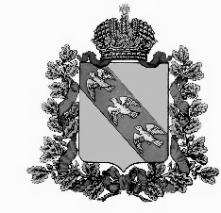

АДМИНИСТРАЦИЯ
МИХАЙЛОВСКОГО СЕЛЬСОВЕТА
РЫЛЬСКОГО РАЙОНА КУРСКОЙ ОБЛАСТИ
ПОСТАНОВЛЕНИЕ

от | 07.02.2020 г. | № | 8
 | 307369 Курская область, Рыльский район, с.Михайловка, д. 158
О признании утратившим силу постановление
Администрации Михайловского сельсовета
Рыльского района Курской области
от 16.12.2019 № 131

Руководствуясь Федеральным законом от 06.10.2003 № 131-ФЗ «Об общих принципах организации местного самоуправления в Российской Федерации» Администрация Михайловского сельсовета Рыльского района ПОСТАНОВЛЯЕТ:
1. Признать утратившим силу постановление Администрации Михайловского сельсовета Рыльского района Курской области от 16.12.2019 № 131 «Об определении объектов и видов работ для отбывания осужденными наказания в виде обязательных работ на территории».
2. Постановление вступает в силу со дня его подписания.

Глава Михайловского сельсовета В.И.Яношев

